**ГОСУДАРСТВЕННОЕ БЮДЖЕТНОЕ ПРОФЕССИОНАЛЬНОЕ ОБРАЗОВАТЕЛЬНОЕ УЧРЕЖДЕНИЕ**

**УФИМСКИЙ МНОГОПРОФИЛЬНЫЙ**

**ПРОФЕССИОНАЛЬНЫЙ КОЛЛЕДЖ**



**ОТЧЕТ**

**УП.09**

ИТОГОВЫЙ ПРОЕКТ

*(наименование работы)*

Ф.И.О: Овчинников Максим Алексеевич, Дон Вадим Андреевич, Мусаев Арсений

Курс, группа: 3 ИСиП А

Руководитель: Авхадиева.А.Ш

Дата защиты, оценка: 25.05.2025

2024-2025 учебный год

**Введение**

**Цель:**

Цель данного проекта заключается в разработке веб-приложения для проверки надежности паролей, их генерации и визуализации уровня безопасности в реальном времени. Приложение должно помочь пользователям создавать безопасные пароли и оценивать их надежность

**Задачи:**

### **Группа 5:**

5, 16, 30

1.Валидатор паролей

* Визуализация сложности в реальном времени
* Генератор безопасных паролей
* Четкое ТЗ
* Систему контроля версий (Git)(все три человека работают)
* Документацию
* Юнит-тесты для ключевых функций

**Основная часть.**

**Ход работы.**

1. демо-версия.fig  
   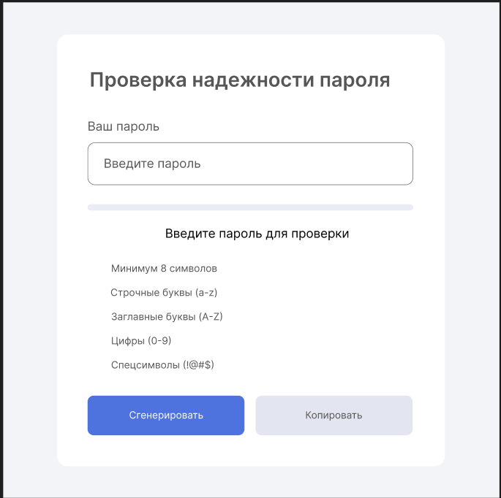
2. **index.html**

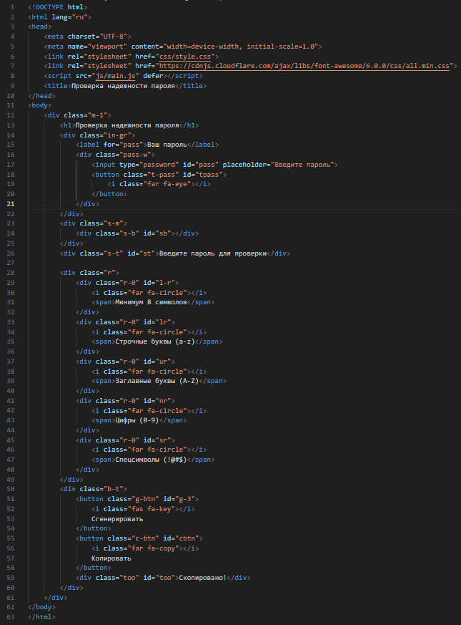

1. style.css

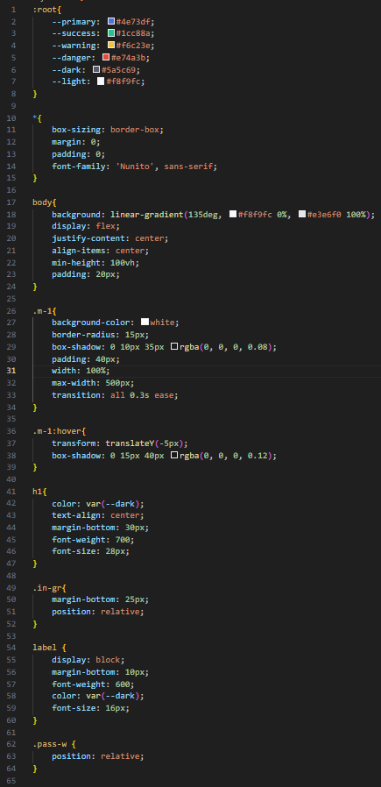

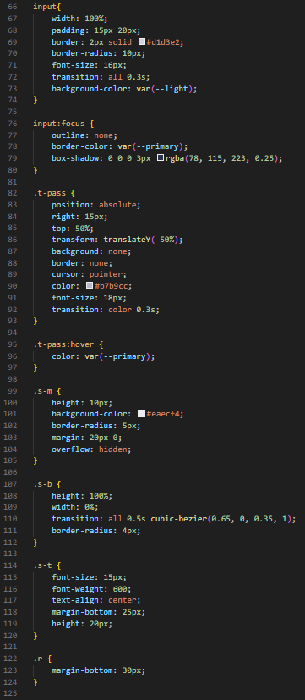

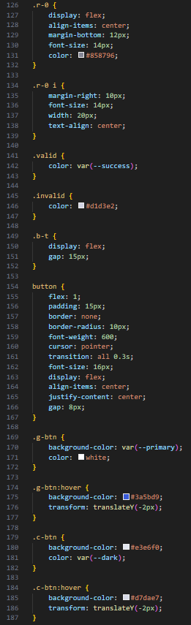

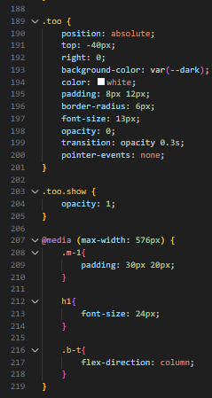

1. main.js

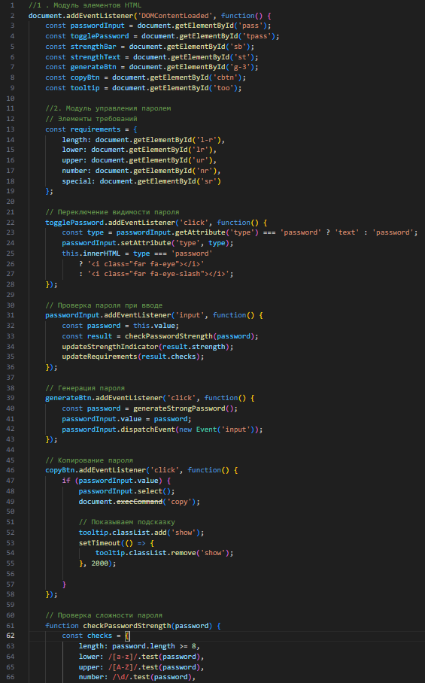

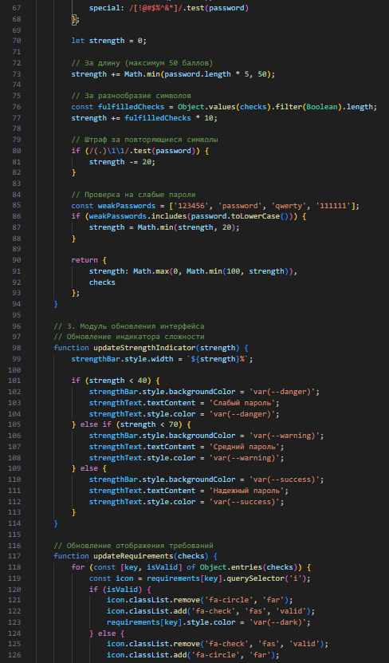

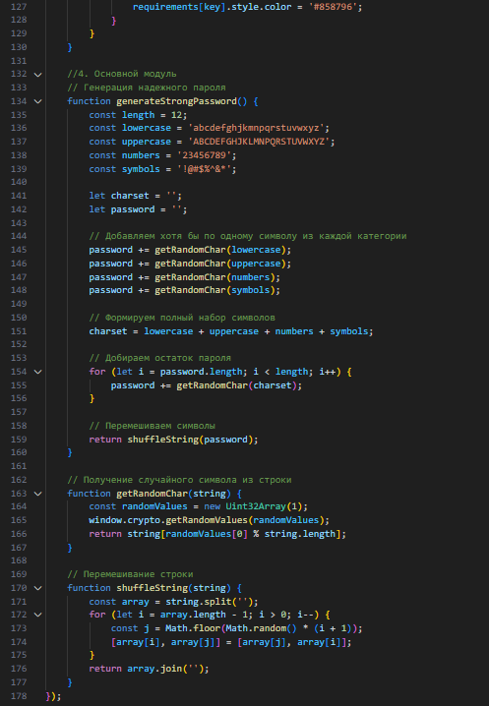

**4.**

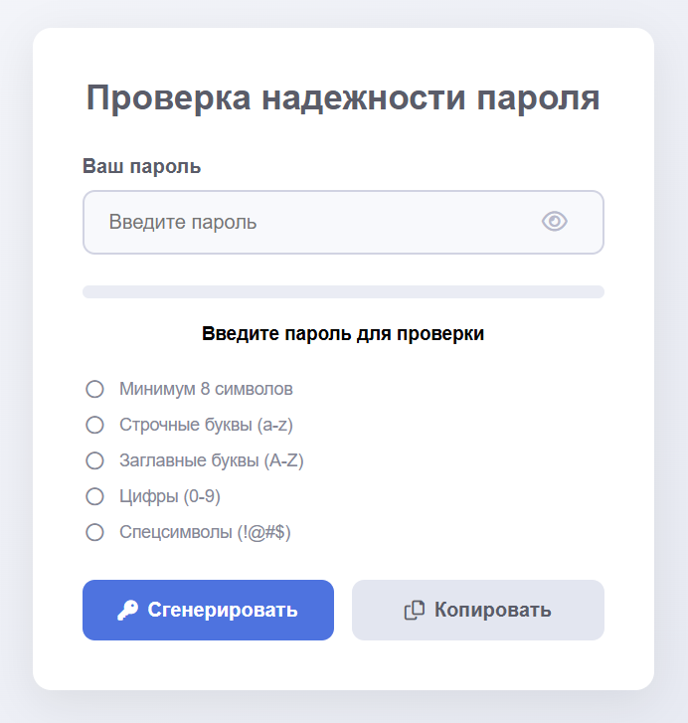

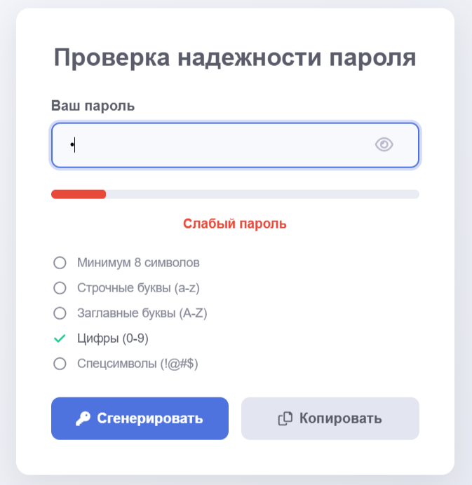

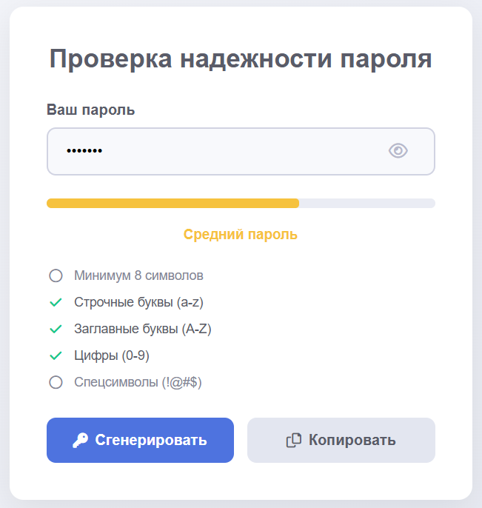

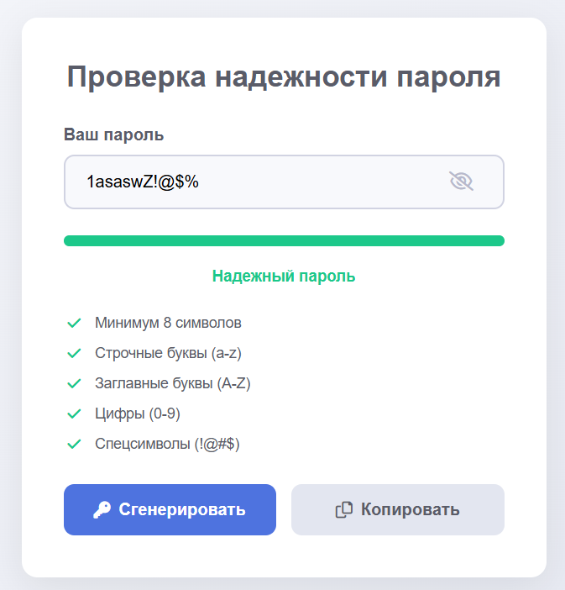

**Выводы**

В результате выполнения проекта был разработан валидатор паролей, который позволяет пользователям проверять надежность своих паролей, генерировать безопасные пароли и визуализировать уровень их сложности. Приложение соответствует всем заданным требованиям и демонстрирует практическое применение современных веб-технологий для повышения безопасности пользователей.